Муниципальное бюджетное общеобразовательное учреждение
«Средняя общеобразовательная школа №13
с углубленным изучением отдельных предметов»
города Губкина Белгородской области

Занятие по элективному курсу
«Создаем школьный сайт в Интернете»
по теме
«Создаем свою первую веб-страницу»
в 11 «Б» классе

Учитель информатики и ИКТ
Каунова Галина Александровна

2012 год

Цель занятия: показать учащимся способы создания веб-страниц и научить создавать веб-страницу с помощью Word и с помощью языка гипертекстовой разметки HTML.
Методы:
- иллюстративный,
- репродуктивный,
- практическая работа.
Тип занятия: изучение нового материала.
Форма занятия: усвоение и закрепление нового материала.
Способы организации деятельности: групповая, индивидуальная, фронтальная.
Оборудование:
- таблица «Основные тэги»,
- мультимедийный проектор,
- презентация к занятию,
- технологические карты к проведению практической работы,
- компьютерный класс.
Ход занятия

- Организационный момент
Добрый день. Тема нашего занятия «Создаём свою первую веб-страницу». Мы рассмотрим способы создания веб-страницы и попробуем создать свою первую страницу.
- Актуализация знаний
- Что из себя представляет сеть Интернет? (Когда говорим о сети Интернет, то предполагаем под этим словом и техническое и информационное наполнение. Сеть Интернет – это техническое наполнение данного вида коммуникации, а информационное наполнение называют WWW, всемирная паутина. Поэтому правильнее будет сказать, что всемирная паутина представляет собой набор веб-страниц.)
- На что вы обращаете внимание, впервые оказавшись на какой-либо интернет-странице? ( Сразу внимание привлекает оформление страницы, затем начинаешь вчитываться в содержание.)
- Какие элементы оформления страницы более значимы? (Все элементы оформления очень значимы, поэтому перед созданием ресурса необходимо разработать проект и продумать мельчайшие детали: фон, графику, расположение текста, анимацию, навигацию.)
- Как вы думаете, какими знаниями должен обладать человек для создания веб-страницы? ( Недостаточно знать возможности веб-конструирования, необходимо иметь представление о той области знаний, которая будет представлена на своей странице.)
3. Теоретический материал занятия
Вообще, слово Web – переводится как паутина. И, главным образом, в компьютерном мире ассоциируется именно с Интернетом. Но веб-странички не обязательно должны находиться в Интернете, они могут размещаться на вашем домашнем компьютере.
Рассмотрим технологию создания веб-страниц.
Соколова Анастасия расскажет, как сделать веб-страницу в Worde, а Шнякин Алексей – с помощью языка HTML.
4.Практическая работа
Ребята, вам было дано задание, подобрать материал для вашей веб-странице. Сейчас, используя этот материал, вы создадите по всем правилам оформления свою первую веб-страницу.
Проходите за свои рабочие места и выполняйте работу.
5. Подведение итогов.
Демонстрация веб-страниц и комментарий.
- Каким способом вам больше понравилось делать веб-страницу? Почему?

Приложение 1.

Возможности Word
Подготовленный в текстовом редакторе Word документ можно легко преобразовать в web-страницу. Однако она будет выглядеть не столь привлекательно, как хотелось бы, если не предпринять дополнительные шаги. Рассмотрим несколько примеров.
Возьмем некоторый текст.
Преобразуем документ в web-страницу с помощью операции Сохранить как web-страницу…
Можно пойти дальше — например, изменить цвет и фактуру фона. Для изменения общего дизайна страницы можно воспользоваться командой Тема из раздела главного меню Формат.
Желательно выбрать не слишком яркий фон, чтобы на нем хорошо читался текст. Таким фоном в предложенном списке является, например, Рисовая бумага. Вид страницы заметно преобразился:

Вставка картинки
В документ можно добавить картинку, взяв ее, к примеру, из коллекции клипов.
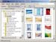
Нужно правой кнопкой мыши щелкнуть на картинку, выполнить операцию копирования, и далее в документе указать место для картинки и выполнить операцию вставки скопированного объекта.

Приложение 2.
Для начала создайте у себя на компьютере файл с любым названием и расширением .html (название должно быть на английском языке - например index.html). Что бы создать такой файл - создайте обычный текстовый документ ("Пуск" - "Все программы" - "Стандартные" - "Блокнот") и сохраните ("Файл" - "Сохранить как") его в любом месте, введя название и расширение (бывает, что при введении расширения блокнот все равно сохраняет его как текстовый файл, а нам нужет web файл. Для этого перед сохранением выберите тип файла - "Все файлы(*.*)").
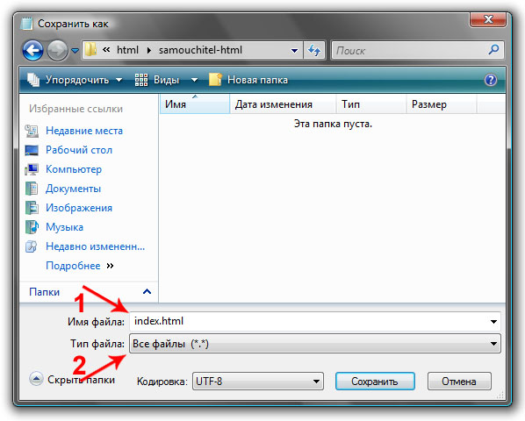
Это не обязательное условие (так как в настройках сервера можно поменять название первой страницы), а правило хорошего тона. Название первой страницы желательно именно index (index.html), так как сервер, при обращении к нему, выдает файл с таким именем - index.
При правильном сохранении, значок файла должен поменяться на значок браузера (по умолчанию Internet Explorer).
Теперь откройте этот файл через блокнот и скопируйте туда такой код.
<html>
<body>
Это первая web-страница!
</body>
</html>
Сохраните и откройте через браузер.
Поздравляю, вы только что создали свою первую web-страницу.
Текст "Это первая web-страница!" можете поменять на любой другой, например так - "Это моя первая web-страница!!!". сохраняем, обновляем браузер, любуемся результатом.
Но у нашей страницы нет загаловка.
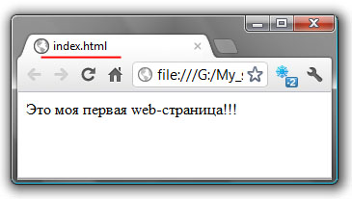
Надо это исправить - немного подправим код, вернее добавим в него "Голову сайта", используя теги <head> и <title>.
<html>
<head>
<title>Первая страница</title>
</head>
<body>
Это моя первая web-страница!!!
</body>
</html>
Сохраняем, обновляем, любуемся. Теперь у нашей страницы есть загаловок.
